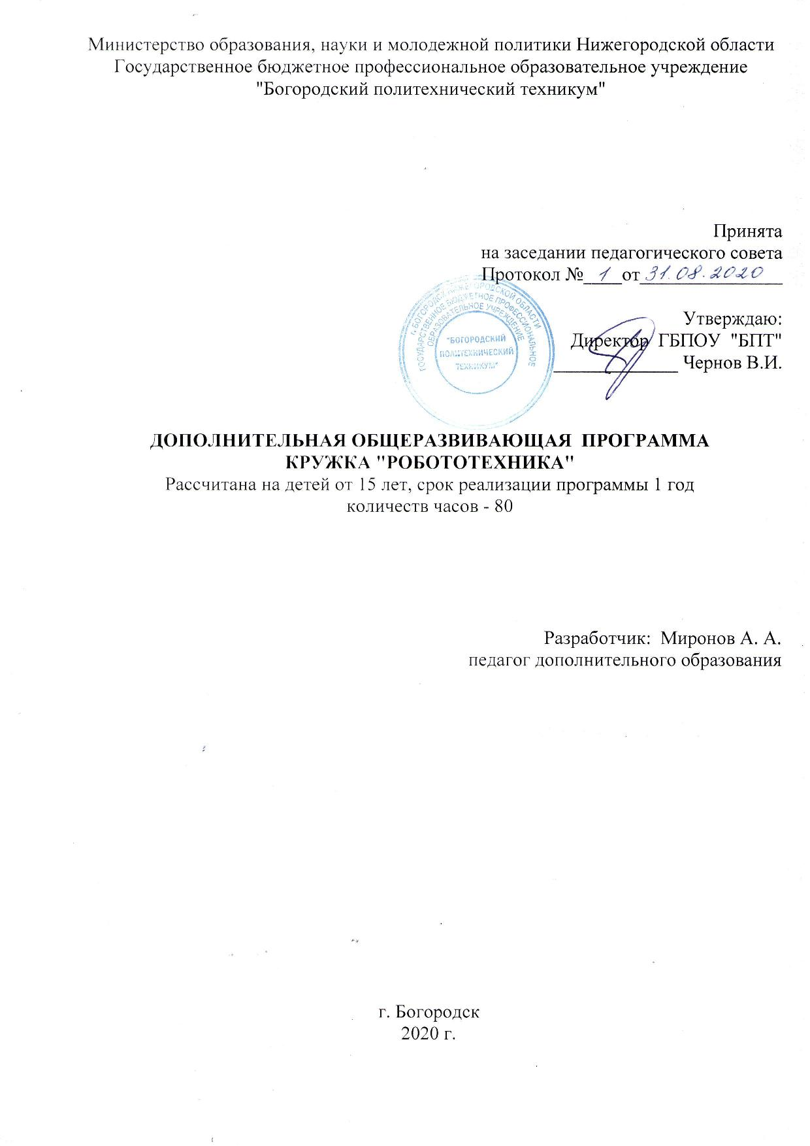
Пояснительная записка.
Программа дополнительного технического образования направлена на активизацию технической деятельности обучающихся, способствует развитию у них внимания, мышления, воображения, творческой активности, формированию их технической культуры.
Знания и умения, которые обучающиеся получают в техническом кружке, дополняют и расширяют технический опыт, способствует правильной ориентации в разнообразных технических направлениях, новинках и изобретениях.
Педагог должен стремиться пробудить у детей желание в дальнейшем заниматься техническими исследованиями, участвовать в разработке и реализации технологий.
Большое значение для профессионального развития членов кружка имеет материальная база, соответствующая современному уровню технологий. Современные условия мотивируют участников на личностный и профессиональный рост. В дальнейшем возможна реализация командных проектов и представление работ на конкурсах различных масштабов.
Направление программы – техническое.
Актуальность программы для обучающихся заключается в возможности расширить свой кругозор, открыть в себе изобретательские способности. Для учебного заведения программа актуальна тем, что позволяет готовить специалистов, обладающих знаниями и умениями не только основной образовательной программы, но и дополнительными навыками в направлении, смежном изучаемой специальности.
Цели и задачи программы:
Цель:
Обеспечить развитие у студентов способностей и навыков в области радиотехники и электроники.
Задачи:
1) Ознакомление с тенденциями развития радиотехники и электроники, а так же их практической значимостью в современной жизни людей
2) Обучение понимать принципы автоматизации, читать принципиальные схемы.
3) Обучение проектировать механизмы
4) Обучение программировать микроконтроллеры
5) Развитие навыков работать в команде
6) Раскрытие профессиональных творческих способностей
Данная программа модифицированная, то есть, основана на типовой, адаптирована под условия техникума.
Участники программы: обучающиеся в возрасте от 15 до 19 лет.
Форма и режим занятий
Программа обучения рассчитана на 80 часов занятий в год.
Программа предполагает групповые и индивидуальные занятия основных четырех видов:
1) Знакомство с технологиями робототехники
2) Проектирование механизмов и программ
3) Реализация механизмов и программных модулей
4) Мероприятия воспитательно – познавательного характера (демонстрация результатов, посещение выставок, обсуждение).
Ожидаемые результаты и способы определения их результативности
В ходе освоения программы ожидаются следующие результаты:
1. сформированная команда готовый проект для участия в конкурсах различного уровня.
2. умение использовать системы регистрации сигналов датчиков, понимание обратной связи
3. освоение платформы Arduino
Для определения результативности освоения программы вводится двоичная система оценки: "освоил" и "освоил с поощрением".
Критерии оценки "освоил":
1.Добросовестное посещение занятий кружка
2. Создание комплекта алгоритмов для конкурсных заданий
Критерии оценки "освоил с поощрением":
1.Добросовестное посещение занятий кружка
2.Участие в конкурсах городского и областного значения
3.Инициатива обучающегося в программировании алгоритмов
При оценке результативности по данным критериям применяется индивидуальный подход.
Форма подведения итогов реализации программы
Основной формой подведения итогов реализации программы является защита разработанных проектов.

Учебно-тематический план
№  п/п | Название темы |  | Общее кол-во часов | В том числе
 |  |  |  | Теория | Практика
Тема 1.  Робототехника для начинающих |  |  | 6 | 6 | -
1 | Введение |  | 2 | 2 | -
2 | Развитие робототехники в мировом сообществе и в России |  | 2 | 2 | -
3 | Техника безопасности |  | 2 | 2 | -
Тема 2.  Плата Arduino |  |  | 16 | 9 | 7
4 | О плате Arduino |  | 2 | 2 | -
5 | Работа с макетной платой |  | 2 | 1 | 1
6 | Подключение кнопок |  | 2 | 1 | 1
7 | Написание собственных функций |  | 2 | 1 | 1
8 | Отправка ШИМ сигнала |  | 2 | 1 | 1
9 | Дребезг контактов |  | 2 | 1 | 1
10 | Основы схемотехники |  | 2 | 1 | 1
11 | Основы схемотехники |  | 2 | 1 | 1
Тема 3.  Начало работы |  |  | 28 | 8 | 20
12 | Входы и выходы |  | 2 | - | 2
13 | Моторы и транзисторы |  | 2 | - | 2
14 | Моторы и транзисторы |  | 2 | - | 2
15 | Serial и processing |  | 2 | 1 | 1
16 | Интерфейс I2C |  | 2 | 1 | 1
17 | Интерфейс SPI |  | 2 | 1 | 1
18-24 | Язык программирования Wiring |  | 14 | 4 | 10
25 | Прерывания |  | 2 | 1 | 1
Тема 4.  Выполнение проектов |  |  | 30 | 3 | 27
26-39 |  | Разработка собственных проектов | 28 | 3 | 25
40 |  | Защита собственных проектов | 2 | - | 2
Итого: |  |  | 80 | 26 | 54

Содержание программы дополнительного образования
Введение
Рассказ о развитии робототехники в мировом сообществе и в частности в России.
Показ видео роликов о роботах и роботостроении.
Правила техники безопасности.
Тема 1.
Робототехника для начинающих, базовый уровень
Основы робототехники.
Понятия: датчик, интерфейс, алгоритм и т.п.
Тема 2.
О плате Arduino
Работа с макетной платой
Подключение кнопок
Написание собственных функций
Отправка ШИМ сигнала
Дребезг контактов
Основы схемотехники
Тема 3.
Входы и выходы
Моторы и транзисторы
Serial и processing
Интерфейс I2C
Интерфейс SPI
Язык программирования Wiring
Прерывания
Тема 4.
Разработка собственных проектов.

Методическое обеспечение программы
№ п/п | Раздел, тема | Форма занятий | Приемы и методы организации учебно-воспитательного процесса | Методический и дидактический материал | Техническое оснащение занятий | Формы подведения итогов
1 | Робототехника для начинающих | Беседа | Объяснение | Раздаточный материал, видеоролики | Видеопроектор | Собеседование
2 | Плата Arduino | Беседа, практические занятия | Объяснение, тренировка | Раздаточный материал | Видеопроектор, конструктор | Собеседование, зачёт
3 | Начало работы | Практические занятия | Объяснение, тренировка | Раздаточный материал | Видеопроектор, конструктор | Собеседование, зачёт
4 | Выполнение проектов | Беседа, практические занятия | Объяснение, тренировка | Раздаточный материал | Видеопроектор, конструктор | Собеседование, зачёт

Список литературы

1. «Новые информационные технологии для образования». Институт ЮНЕСКО по информационным технологиям в образовании. Издательство « Москва». 2000 г
2. Филиппов С.А. «Робототехника для детей и родителей» - «Наука» 2010г.
3.web – сайт http://www.lego.com/ru-ru/mindstorms/learn-to-program
4. web – сайт http://www.intuit.ru/studies/courses/14007/1280/info
Учебный план
дополнительной технической программы объединения "Робототехника"
Срок реализации программы: 1 год
Возраст обучающихся: 15-19лет

№ | Наименование раздела программы | 1 полугодие |  |  |  | 2 полугодие |  |  |  | Всего недель/часов
 |  | Всего недель | Всего часов |  |  | Всего недель | Всего часов |  |  | Всего недель | Всего часов
 |  |  | теория | практика | атт |  | теория | практика | атт
1. | Робототехника для начинающих | 1,5 | 6 | - | - | - | - | - | - | 1,5 | 6
2. | Плата Arduino | 4 | 9 | 7 | - | - | - | - | - | 4 | 16
3. | Начало работы | 7 | 8 | 20 | - | - | - | - | - | 7 | 28
4. | Выполнение проектов | 2,5 | - | 10 | - | 5- | 3- | 17 | - | 7,5 | 30
 | Итого |  |  |  |  |  |  |  |  | 40 | 80

Календарный учебный график
дополнительной технической программы объединения "Робототехника"

Год обучения | Месяц |  |  |  |  |  |  |  |  |  |  |  |  |  |  |  |  |  |  |  |  |  |  |  |  |  |  |  |  |  |  |  |  |  |  |  |  |  |  |  |  |  |  |  |  |  |  |  | Всего учебных недель/  часов |  |  |  | Всего часов по программе
Первый год обучения | 09 |  | 10 |  |  |  |  |  | 11 |  |  |  | 12 |  |  |  |  | 01 |  |  |  |  | 02 |  |  |  |  | 03 |  |  |  |  | 04 |  |  |  |  | 05 |  |  |  |  |  | 06 |  |  |  |  | все-го недель |  | все-го ча-сов |  | тео-рия |  | прак-тика |  | итого
Недели | 3 | 4 | 1 | 2 | 3 | 4 | 5 | 1 |  | 2 | 3 | 4 |  | 1 | 2 | 3 | 4 |  | 1 | 2 | 3 | 4 |  | 1 | 2 | 3 | 4 |  | 1 | 2 | 3 | 4 |  | 1 | 2 | 3 | 4 |  | 1 | 2 | 3 | 4 | 5 |  | 1 | 2 | 3 | 4 |  | 40 |  | 80 |  | 24 |  | 54 |  | 80
Кол-во часов | 4 | 4 | 4 | 4 | 4 | 4 | 4 | 4 |  | 4 | 4 | 4 |  | 4 | 4 | 4 | 4 |  | 4 | 4 | 4 | 4 |  | 4

